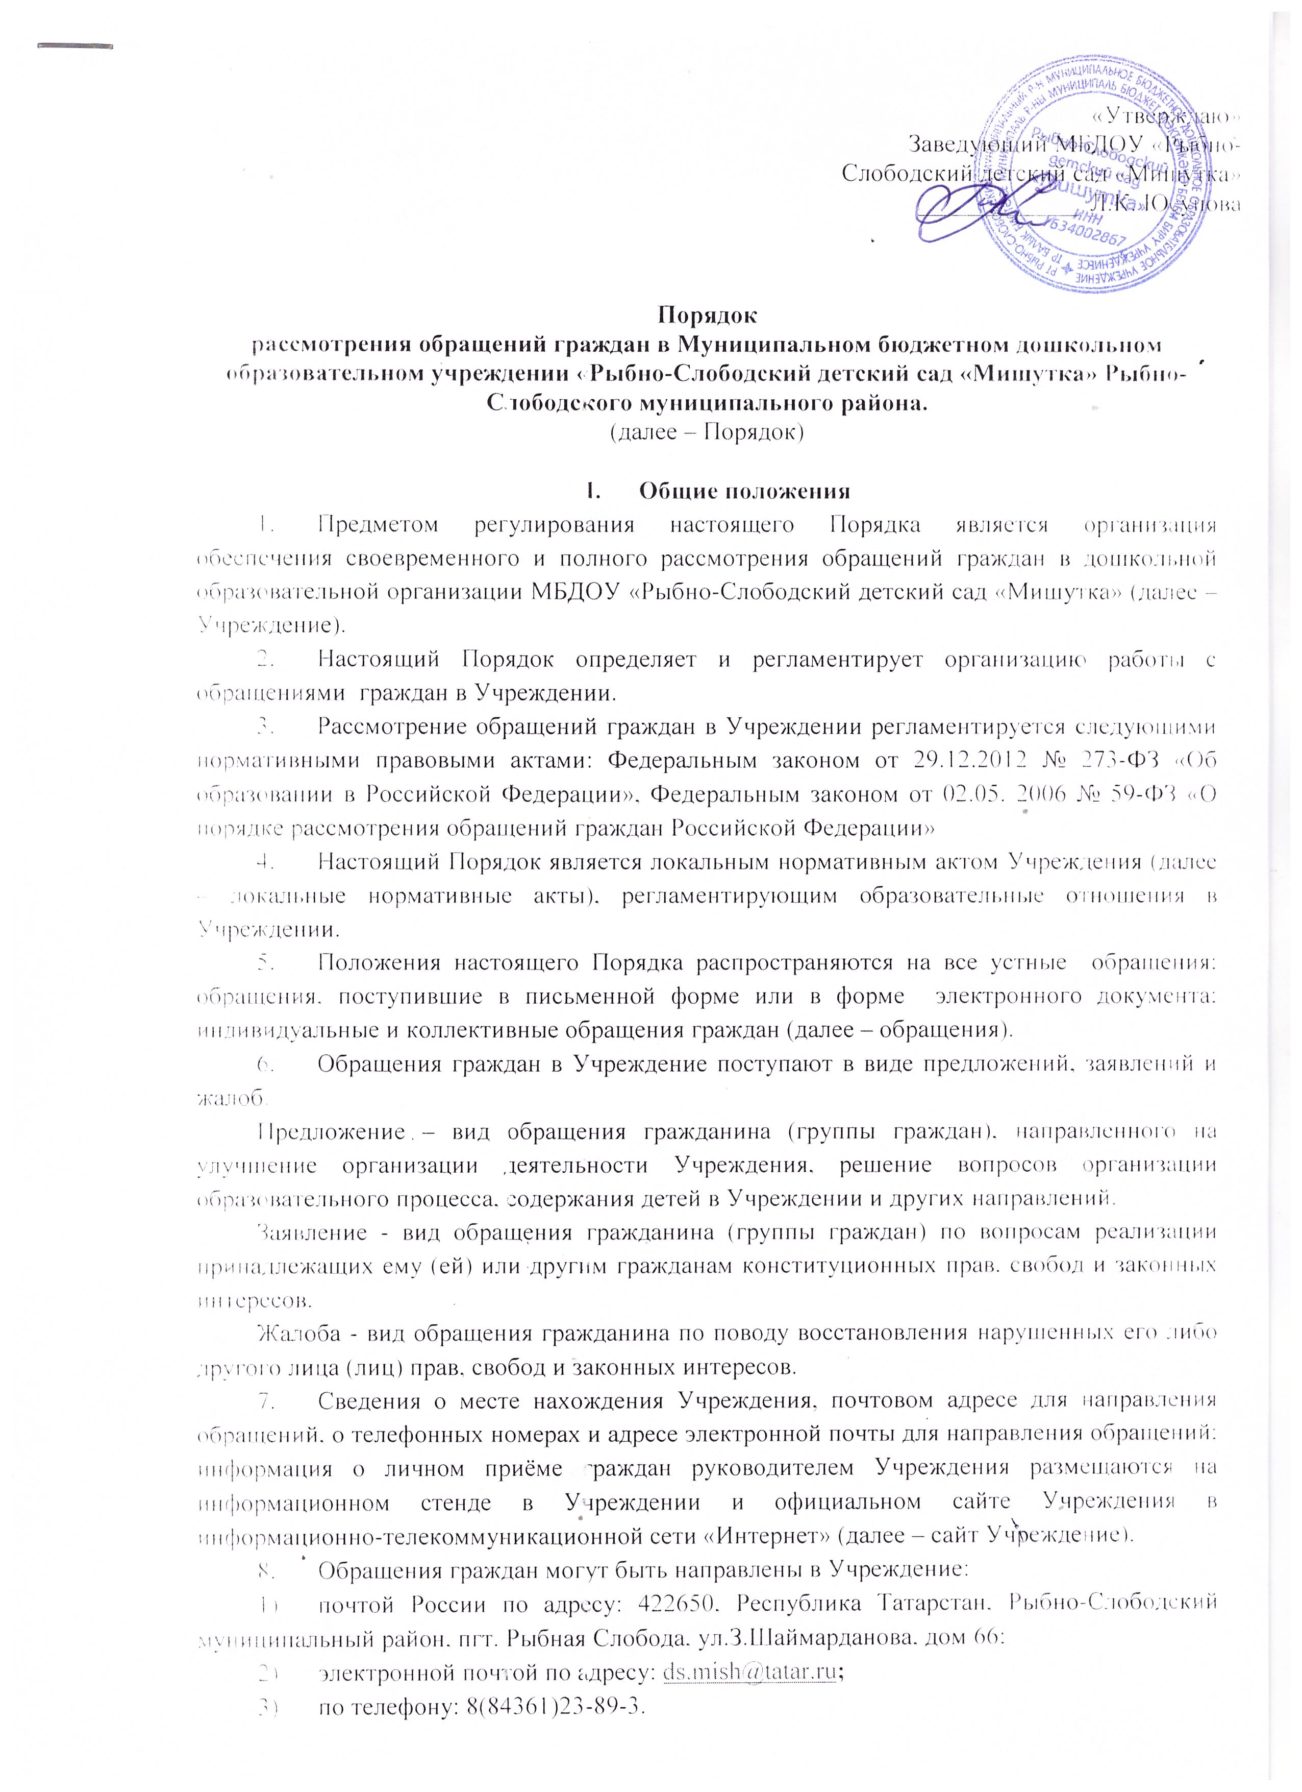

2)по телефону: 8(84361)23-89-3.
- Самостоятельная передача заявителями письменных обращений направляется по адресу: 422650, Рыбно-Слободский район, пгт. Рыбная Слобода, ул.З.Шаймарданова, дом 66. График работы: понедельник, вторник, среда, четверг, пятница - с 7.00 до 17.30; обеденный перерыв - с 12.00 до 14.00.
- Все поступающие обращения граждан в Учреждение подлежат обязательному рассмотрению.
- Отказ в приёме обращений, рассмотрение которых входит в компетенцию Учреждения, недопустим.
- С целью ознакомления родителей (законных представителей) воспитанников с настоящим Порядком Учреждение размещает его на информационном стенде в Учреждении и (или) на сайте Учреждения.

- Права граждан и обязанности должностных лиц Учреждения при рассмотрении обращений граждан
- Гражданин на стадии рассмотрения его обращения в Учреждении имеет право:
- представлять дополнительные документы и материалы по рассматриваемому обращению либо обращаться с просьбой об их истребовании, в том числе в электронной форме;
- знакомиться с документами и материалами, касающимися рассмотрения обращения, если это не затрагивает права, свободы и законные интересы других лиц;
- получать письменный ответ по существу поставленных в обращении вопросов, за исключением случаев, предусмотренных действующим законодательством Российской Федерации;
- получать уведомление о переадресации обращения в государственный орган, орган местного самоуправления или должностному лицу, в компетенцию которых входит разрешение поставленных в обращении вопросов;
- обращаться с заявлением о прекращении рассмотрения обращения.
- Должностные лица Учреждения (далее – должностные лица) обеспечивают:
- объективное, всестороннее и своевременное рассмотрение обращений граждан, в случае необходимости с участием граждан, направивших обращения;
- получение, в том числе в электронной форме, необходимых для рассмотрения письменных обращений граждан документов и материалов в других государственных органах, органах местного самоуправления и у иных должностных лиц, за исключением судов, органов дознания и органов предварительного следствия;
- принятие мер, направленных на восстановление или защиту нарушенных прав, свобод и законных интересов граждан;
- уведомление гражданина о направлении его обращения на рассмотрение в другой государственный орган, орган местного самоуправления или иному должностному лицу в соответствии с их компетенцией.
- Конфиденциальные сведения, ставшие известными должностным лицам при рассмотрении обращений граждан, не могут быть использованы во вред этим гражданам, в том числе, если они могут повлечь ущемление чести и достоинства граждан.
- Основными требованиями к качеству рассмотрения обращений являются:
- достоверность предоставляемой заявителям информации о ходе рассмотрения обращения;
- чёткость в изложении информации;
- полнота информирования заявителей о ходе рассмотрения обращения;
- удобство и доступность получения информации заявителями о порядке рассмотрения обращений.
- Требования, учитывающие особенности работы с обращениями граждан в электронной форме:
- обеспечение возможности получения заявителями информации о работе с обращениями на сайте Учреждения;
- обеспечение возможности для заявителей представлять документы в электронном виде с использованием сайта Учреждения;
- обеспечение при направлении заявителем обращения в форме электронного документа представления заявителю электронного сообщения, подтверждающего поступление обращения в Учреждение.

- Рассмотрение письменных обращений и обращений граждан, поступивших по электронной почте
- Поступающие в Учреждение письменные обращения (бандероли, посылки) принимаются уполномоченным лицом, ответственным за регистрацию обращений граждан (далее – уполномоченное лицо).
- В целях обеспечения безопасности при работе с письменными обращениями они подлежат обязательному вскрытию и предварительному просмотру. В случае выявления опасных или подозрительных вложений в конверте (бандероли, посылке) работа с письменным обращением приостанавливается до выяснения обстоятельств и принятия соответствующего решения уполномоченным лицом, ответственным за регистрацию обращений граждан.
- При приёме письменных обращений:
- проверяется правильность адресности корреспонденции;
- вскрываются конверты, проверяется наличие в них документов (разорванные документы подклеиваются);
- поступившие с письмом документы (паспорт, военный билет, трудовая книжка, пенсионное удостоверение, фотографии и другие приложения к письму) подкалываются под скрепку после текста письма, затем подкалывается конверт. В случае отсутствия самого текста письма работником, принимающим почту, подкалывается бланк с текстом «Письменного обращения к адресату нет», который прилагается к конверту.
- По выявленным нарушениям и недостаткам составляются акты на письма:
- к которым прилагаются вложенные в конверты денежные знаки, ценные бумаги и т.п.;
- при вскрытии которых не обнаружилось обращения;
- в конвертах которых обнаружилась недостача документов, упоминаемых автором или вложенной в конверт описью документов.
Акт составляется в двух экземплярах и подписывается уполномоченным лицом. При этом один экземпляр акта посылается отправителю, второй приобщается к полученным документам и передается вместе с ними на рассмотрение.
- Ошибочно (не по адресу) присланные письма возвращаются на почту невскрытыми.
- Регистрация письменных обращений и обращений граждан, поступивших в Учреждение по электронной почте, производится уполномоченным лицом, в течение одного дня с даты их поступления.
- Письменные обращения и обращения граждан, поступивших в Учреждение по электронной почте, регистрируются в журнале регистрации обращений граждан.
- Журнал регистрации обращений граждан должен включать следующие разделы: регистрационный номер; дата поступления обращения; Ф.И.О. заявителя; адрес заявителя; вопрос по которому обращается заявитель; результат рассмотрения. Если обращение коллективное, то регистрируется автор, в адрес которого просят направить ответ. В аннотации указывается общее число авторов.
- На каждом обращении проставляется дата регистрации и регистрационный номер.
- Анонимные обращения (обращение лица (группы лиц) без указания фамилии, имени, отчества, адреса, даты, личной подписи) не подлежат регистрации и соответственно рассмотрению. Анонимные обращения, содержащие сведения о готовящемся или совершенном преступлении, незамедлительно направляются для проверки в правоохранительные органы.
- Уполномоченное лицо при регистрации проверяет установленные реквизиты письма, наличие указанных автором вложений и приложений. При необходимости проверяет поступившие обращения на повторность.
- Повторными считаются обращения, поступившие от одного и того же лица по одному и тому же вопросу, если со времени подачи первого обращения истёк установленный законодательством Российской Федерации срок рассмотрения или заявитель не согласен с принятым по его обращению решением. Повторные обращения граждан ставится на контроль.
- Обращения одного и того же автора, по одному и тому же вопросу, поступившие до истечения срока рассмотрения, считаются первичными.
- Не считаются повторными письма одного и того же автора, но по разным вопросам; обращения, в которых содержатся новые вопросы или дополнительные сведения.
- Прошедшие регистрацию обращения граждан в зависимости от содержания вопроса в тот же день направляются для рассмотрения руководителю Учреждения (далее – руководитель).
- Обращения граждан по вопросам, не относящимся к компетенции Учреждения, в течение 5 (пяти) дней со дня их регистрации пересылаются должностными лицами в соответствующие организации или соответствующему должностному лицу, в компетенцию которых входит решение поставленных в обращении вопросов, с уведомлением гражданина, направившего обращение.
- Основания для отказа в рассмотрении обращения:
- в письменном обращении, обращении по электронной почте не указаны фамилия гражданина, направившего обращение, и адрес, по которому должен быть направлен ответ;
- в обращении содержатся сведения о подготавливаемом, совершаемом или совершенном противоправном деянии, а также о лице, его подготавливающем, совершающем или совершившем. Обращение подлежит направлению в государственный орган в соответствии с его компетенцией;
- текст письменного обращения не поддается прочтению;
- полномочия представителя заявителя не подтверждены в порядке, установленном законодательством Российской Федерации (в случае подачи жалобы).
- Обращение может быть зарегистрировано, но не рассмотрено по существу, если:
- обращение того же лица (группы лиц) и по тем же основаниям было ранее рассмотрено и во вновь поступившем обращении отсутствуют основания для пересмотра ранее принятого решения;
- по вопросам, содержащимся в обращении, имеется вступившее в законную силу судебное решение;
- обращение направлено лицом, которое признано недееспособным решением суда, вступившим в законную силу;
- обращение подано в интересах третьих лиц, которые возражают против его рассмотрения (кроме недееспособных лиц);
- обращение содержит нецензурные либо оскорбительные выражения, угрозы жизни, здоровью и имуществу должностного лица.
- В случаях, указанных в пункте 18 настоящего раздела, лицо, направившее обращение, оповещается о данном решении с указанием одной из перечисленных причин.
- По письменному обращению и обращению, поступившему по электронной почте, руководителем должно быть принято одно из следующих решений о:
- принятии к рассмотрению;
- направлении в другие организации и учреждения;
- приобщении к ранее поступившему обращению;
- сообщении гражданину о невозможности рассмотрения его обращения;
- сообщении гражданину о прекращении переписки.
- Обращения, рассмотренные руководителем, передаются уполномоченному лицу для последующего направления обращения заместителю руководителя или соответствующим работникам для рассмотрения и подготовки ответа.
- Проект ответа гражданину, подготовленный лицом, ответственным за исполнение поручения (указанного в поручении руководителя), согласовывается заместителем руководителя.
- Ответственность за своевременное, всестороннее и объективное рассмотрение обращений в равной степени несут все указанные в резолюции исполнители.
- Обращения, поступившие с пометкой о срочности доставки «Вручить немедленно» или «Срочно», рассматриваются незамедлительно.
- Передача обращений граждан от одного работника другому осуществляется только через уполномоченное лицо.
- Если рассмотрение обращения поручено группе лиц и в резолюции не указан ответственный исполнитель, то ответственным за подготовку ответа является лицо, указанное в резолюции первым.
- Если в поручении по обращению несколько исполнителей, то они не позднее, чем за 5 (пять) дней до истечения срока ответа на обращение, представляют ответственному исполнителю отчёт для составления ответа.
- Исполненными считаются обращения граждан, если рассмотрены все поставленные в них вопросы, приняты необходимые меры и авторам даны исчерпывающие ответы.
- В случае, если данных, указанных в обращении, недостаточно для принятия окончательного решения, запрашиваются необходимые материалы для заключения и обоснованного принятия решения.
- Срок рассмотрения обращений граждан не должен превышать 30 (тридцати) дней со дня их регистрации, если в резолюции не указан другой срок исполнения. Обращения, не требующие дополнительной проверки и изучения, рассматриваются в течение 10 (десяти) дней. Окончанием срока рассмотрения обращения считается дат решения вопроса.
- При невозможности исполнения обращения в сроки, установленные пунктом 30 настоящего раздела, необходимо решить вопрос о продлении срока рассмотрения. Продлить срок рассмотрения обращения может только руководитель, но не более чем на один месяц.
- Результаты рассмотрения обращения сообщаются его автору.
- Ответ должен быть конкретным, ясным по содержанию, обоснованным и охватывать все вопросы, поставленные в обращении.
- В ответах о результатах рассмотрения обращений граждан необходимо:
- сослаться на номер и дату регистрации обращения;
- кратко изложить содержание обращения гражданина (указать фамилию, имя, отчество);
- если в обращении поставлено несколько вопросов, ответ строится раздельно по каждому рассмотренному вопросу, абзацы нумеруются арабскими цифрами и начинаются подзаголовком, отражающим существо поставленного вопроса;
- при невозможности решения вопроса в сроки, установленные пунктом 30 настоящего раздела, изложить причины задержки и срок окончательного разрешения (для снятия обращения с контроля);
- дополнительно сообщить об окончательных результатах разрешения;
- указать виновных лиц, дать оценку их действиям, послуживших причиной для возникновения обращения, сообщить о мерах взыскания (в случае отсутствия виновных - изложить ответ на данный вопрос по существу со ссылкой на законодательство Российской Федерации).
- В ответах на обращения граждан не допускаются:
- взаимоисключающая по содержанию информация;
- формальный подход к решению поставленных в обращении вопросов;
- отсутствие информации о мерах, принятых с целью устранения выявленных недостатков;
- отсутствие информации о результатах рассмотрения хотя бы одного из поставленных в обращении вопросов;
- отсутствие информации о продлении сроков рассмотрения (если таковое имеется) с сообщением об этом обратившемуся лицу.
- Если просьба, изложенная в обращении, не может быть разрешена положительно, то указывается, по каким причинам она не может быть удовлетворена.
- Исполнитель и лицо, подписавшее ответ, несут ответственность за полноту, содержание, ясность и чёткость изложения сути ответа, достоверность ссылки на нормативные правовые акты.
- Обращения, на которые даются промежуточные ответы с контроля не снимаются.
- Ответы на обращения граждан подписывают руководитель.
- Подлинные документы (паспорта, дипломы, трудовые книжки и др.) возвращаются заявителю заказным отправлением вместе с ответом. При этом в ответе должны быть перечислены их наименования и указано общее количество листов приложения.
- При рассмотрении обращения не допускается разглашение сведений, содержащихся в обращении, а также сведений, касающихся частной жизни гражданина, без его согласия.
- Не является разглашением сведений, содержащихся в обращении, при направление письменного обращения в государственный орган, орган местного самоуправления или должностному лицу, в компетенцию которых входит решение поставленных в обращении вопросов.
- Перед передачей ответов заявителям на отправку уполномоченное лицо проверяет наличие подписей, соответствие и наличие приложений, указанных в ответе, правильность написания индекса почтового отделения, адреса, фамилии и инициалов корреспондента и исходящего номера письма.
- Оформленные надлежащим образом ответы отправляются уполномоченным лицом адресатам почтовым отправлением.
- Ответ на обращение, поступившее в Учреждение в форме электронного документа, направляется уполномоченным лицом в форме электронного документа по адресу электронной почты, указанному в обращении.
- Материалы исполненного обращения с визовой копией ответа заявителю формируются уполномоченным лицом в дела.
- Оформление дел для архивного хранения обращений граждан осуществляется в соответствии с требованиями делопроизводства.

- Организация работы по приёму граждан
- Личный приём граждан осуществляется руководителем в соответствии с графиком приёма граждан.
- В случае обращения гражданина к руководителю по срочному с точки зрения гражданина вопросу, то приём данного гражданина осуществляется в ближайшее время независимо от графика приёма.
- График приёма граждан руководителем размещается на сайте Учреждения и на информационном стенде в Учреждении.
- При личном приёме гражданин предъявляет документ, удостоверяющий его личность (паспорт, военный билет, а также иные документы, удостоверяющие личность, в соответствии с законодательством Российской Федерации).
- Во время личного приёма гражданин делает устное заявление либо оставляет письменное обращение по существу задаваемых им вопросов, в том числе в целях принятия мер по восстановлению или защите его или обучающихся нарушенных прав, свобод и законных интересов.
- Максимально допустимое время личного приёма гражданина не должно превышать 30 минут.
- В случае, если изложенные в устном обращении факты и обстоятельства являются очевидными и не требуют дополнительной проверки, ответ на обращение может быть дан устно в ходе личного приёма. В остальных случаях даётся письменный ответ по существу поставленных в устном обращении гражданина вопросов.
- Если в ходе личного приёма выясняется, что решение поднимаемых гражданином вопросов не входит в компетенцию Учреждения, гражданину разъясняется, куда и в каком порядке ему следует обратиться.
- В ходе личного приёма гражданину может быть отказано в рассмотрении его обращения, если ему ранее был дан ответ по существу поставленных в обращении вопросов.
- Срок ожидания заявителя в очереди при личном обращении в Учреждение не должен превышать 20 минут.
- Организация приёма граждан осуществляется в специально отведённом месте, учитывающим необходимость обеспечения комфортными условиями заявителей.
- Для ожидания приёма гражданами, заполнения необходимых документов отводится место, оборудованное столом, стульями, а также необходимыми канцелярскими принадлежностями (для возможности оформления документов).
- Учёт устных обращений граждан и содержание устного обращения заносятся в журнал регистрации личных обращений граждан.
- Журнал регистрации личных обращений граждан должен включать следующие разделы: регистрационный номер; дата обращения; Ф.И.О. обратившегося; адрес заявителя; тематика обращения; результат рассмотрения.
- В случае, если устные обращения граждан принимаются по телефону, звонивший предупреждается о том, что в целях соблюдения требований Федерального закона от 27 июля 2006 г. № 152-ФЗ «О персональных данных» разговор с ним записывается и ему даются устные ответы по вопросам, входящим в компетенцию Учреждения.
- Устные обращения граждан, принятые по телефону, в журнале не регистрируются.

- Результаты рассмотрения обращений граждан
- Конечными результатами предоставления рассмотрения обращения являются:
- ответ на все поставленные в обращении (устном, в письменной форме или в форме электронного документа) вопросы или уведомление о переадресовании обращения в соответствующую организацию или орган, в компетенцию которого входит решение поставленных в обращении вопросов;
- отказ в рассмотрении обращения (устного, в письменной форме или в форме электронного документа) с изложением причин отказа.
- Процедура рассмотрения обращения завершается путём направления ответа или отказа по существу обращения заявителя и получения гражданином результата рассмотрения обращения в письменной или устной форме или в форме электронного документа.

- Анализ обращений граждан, поступивших в Учреждение
- Руководитель систематически анализирует обращения граждан, содержащиеся в них практические замечания с целью своевременного выявления и устранения причин, порождающих нарушение прав и охраняемых законом интересов граждан, обобщает предложения, принимает меры по снижению количества жалоб, уменьшению повторных обращений.
- По результатам работы с обращениями граждан формируется отчёт по работе с обращениями граждан с разбивкой на письменные и устные обращения, по видам и типам обращений.

